Programmas “Latvijas skolas soma” pasākumi 2023.gada 2.semestrī.

Kinofilma ”Mātes piens”
15.02.2023.
10. -11.klases noskatījās Latgales vēstniecībā GORS latviešu kinofilmu ”Mātes piens”. Filma veidota pēc populārā rakstnieces Noras Ikstenas romāna “Mātes piens” motīviem. Izglītojamajiem bija iespēja papildināt savu skolas somu ar zināšanām literatūrā un Latvijas vēsturē, bagātinot savu kultūras pieredzi.
- Filma bija laba no tehniskā viedokļa, bet notikumi risinājās tik ļoti ātri, ka nevarēja tiem izsekot.
- Filma lika aizdomāties par daudzām lietām, par to cik neparedzama bija dzīve PSRS laikā, cik svarīga ir brīvība. Šī filma palīdzēja man labāk izprast tā laika notikumus.
- Grāmata patika labāk, jo grāmatā bija akcentētas mātes un meitas savstarpējās attiecības, bet filmā padomju režīms. Filma bija tehniski labā kvalitātē.
- Gribējās, lai vairāk būtu demonstrētas savstarpējās cilvēku attiecības, bet es noteikti ieteikšu labāk vispirms izlasīt grāmatu, bet pēc tam noskatīties filmu.

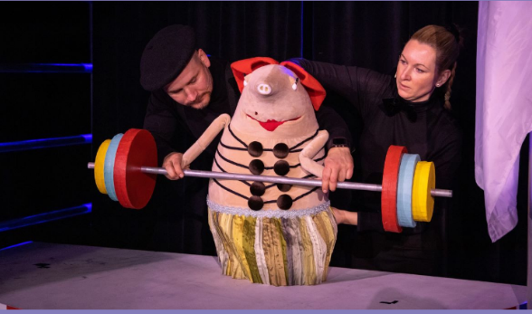
Latvijas Leļļu teātra izrāde ‘’Lidojošo cūku nams”
28.02.2023
2 klašu audzēkņi apmeklēja Latgales vēstniecībā GORS Latvijas Leļļu teātra izrādi ‘’Lidojošo cūku nams”. Muzikālā izrāde ar leļļu cirka elementiem – bērnus ieveda cirka valstībā, ar humoru un vieglu ironiju.
Skolotāju atsauksmes:
Izrāde bija ļoti interesanta bērniem, atbilstoša viņu vecumam. Ļoti patika izrādes 1.daļa, kas bija aizraujoša, bieži mainījās dekorācijas. Visu laiku tika piesaistīta bērnu uzmanība. 2.daļa bija garlaicīgāka, mierīgas, garas, lēnas dziesmas. Kopumā – lietderīgs, izdevies un labs pasākums. Bērniem ļoti patika galvenie varoņi – cūkas.
Skolēnu atsauksmes:
Linda: “Ar interesi noskatījos visu priekšnesumu, tas bija tik interesanti vērot dzīvas lelles!” .
Aleksandrs: “Jā, arī man bija ļoti interesanti un forši apmeklēt šādu priekšnesumu”.
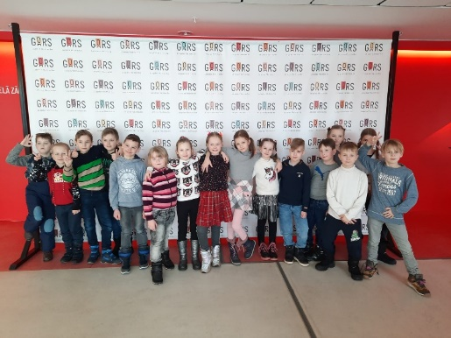
Adriāna: “Man ļoti patika cūkas, kad tās taisīja dažādus cirka trikus”.
Dāvids: “Tā bija pirmā reize, kad es apmeklēju leļļu teātri. Izrāde bija skaista, interesanta, muzikālā, man ļoti patika”.

Izglītojoša nodarbība “Stikla pūtēji laiku lokos”

10. februārī skolā pie 3. un 4.klašu skolēniem programmas “Latvijas skolas soma” ietvaros viesojas stikla pūtēji no Ventspils.

Skolēni iepazina stikla rašanās vēsturi, uzzināja, kā stiklam rodas dažādas krāsas, kāda bijusi stikla pielietošanas vēsture pasaulē un Latvijā. Skolēni apskatīja stikla figūriņu kolekciju, kā arī vēroja praktiskus demonstrējumus stikla veidošanā, redzot, kā stikls maina formu, to izstiepjot, izpūšot. Par uzmanīgu klausīšanos un aktīvu darbošanos skolēni nopelnīja stikla pūtēju balvu!

“Man ļoti patika šī nodarbība! Es redzēju, kā stikls maina formu, kā to var izstiept. Mēs atbildējām uz jautājumiem un saņēmām dāvanas, kuras ir gatavotas no stikla. Forši!” (Daniella 4.b)

“Pirmo reizi redzēju, kā strādā stikla putēji. Cik skaistas figūriņas var veidot no stikla! Uz dažiem jautājumiem es zināju atbildes, man paveicās un es dabūju dāvanu.” (Anna 4.a)

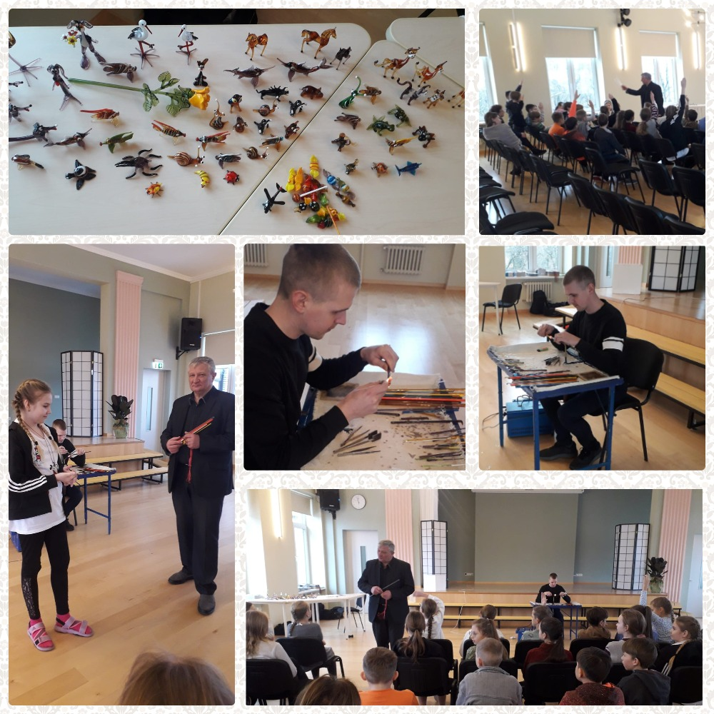
“Bija ļoti interesanti vērot kā izpūš stiklu. Uzzināju kā var nokrāsot stiklu. Ļoti nopriecājos, kad visiem uzdāvināja stikla kulonus.” (Artjoms 3.b)

Interaktīvā koncertlekcija „Skaņu virpulī”
21.03.2023.
5. un 6. klašu audzēkņi piedalījās kultūras pasākumā - koncertlekcijā “Skaņu virpulī”. Muzikālā darbnīcā “Skaņu virpulī” skolēni iepazinās ar vairākiem klasiskās un populārās mūzikas instrumentiem (čells, kontrabass, klavieres, ģitāra) un to, kā tie tiek izmantoti mūsdienu populārajā mūzikā. Skolēni uzzināja, kā ar mūsdienu tehnoloģiju palīdzību satiekas klasiskā un modernā mūzika. Skolēniem tika dota iespēja izmēģināt instrumentus, lai saprastu, kā tie darbojas un kā veidojas skaņa.
- Nezināju, ka kontrabass ir tik liels! (Luka 6.a)
- Es varēju paspēlēt uz mūzikas instrumentiem, tas bija interesanti! (Lera 5.a)
- Es redzēju un dzirdēju katru stīgu instrumentu atsevišķi un kopskanējumā, uzzināju par lociņu un tā uzbūvi. Mūziķi stāstīja ļoti interesantus faktus par stīgu instrumentiem. (Anastasija)
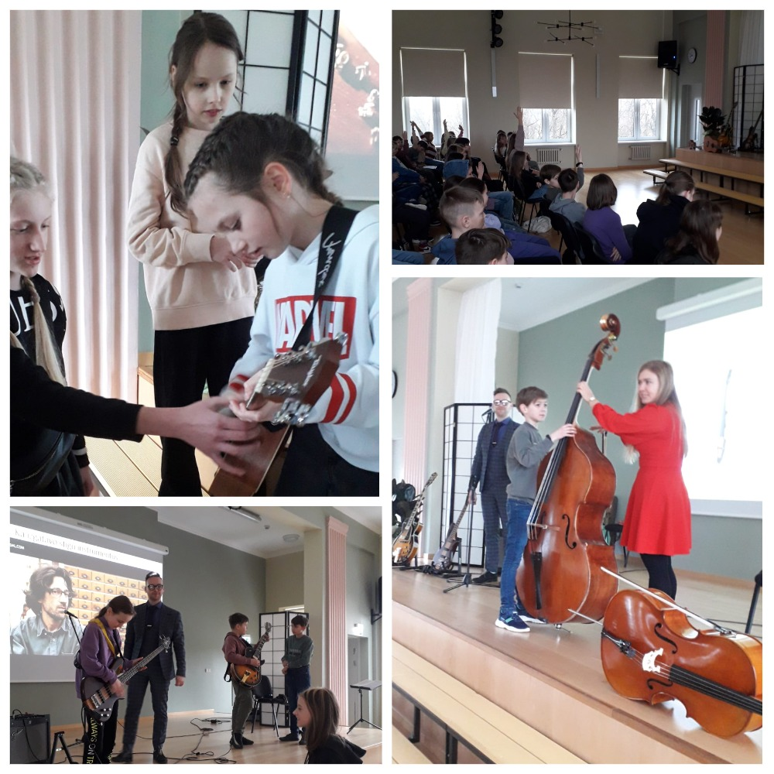

Interaktīva programma – kvests “Teātris – mistiskā teritorija”.
20.03.2023.
Ceļojums pa teātri “Teātris- mistiskā teritorija”.
1.klašu audzēkņi bija iesaistīti interaktīvā ceļojumā, kurā, pateicoties savām zināšanām, viņi palīdzēja izglābt kādu varoni, piedalījās interaktīvās spēlēs un spēlēs-simulācijās. Skolēniem kopā ar skolotājiem bija iespēja ar aizrautību piedalīties aktivitātēs un gūt tikai pozitīvas emocijas. Pasākuma laikā dalībnieki attīstīja prasmi veidot labas savstarpējās attiecības, mācījās uzklausīt ar cieņu un strādāja radošajās darbnīcās.
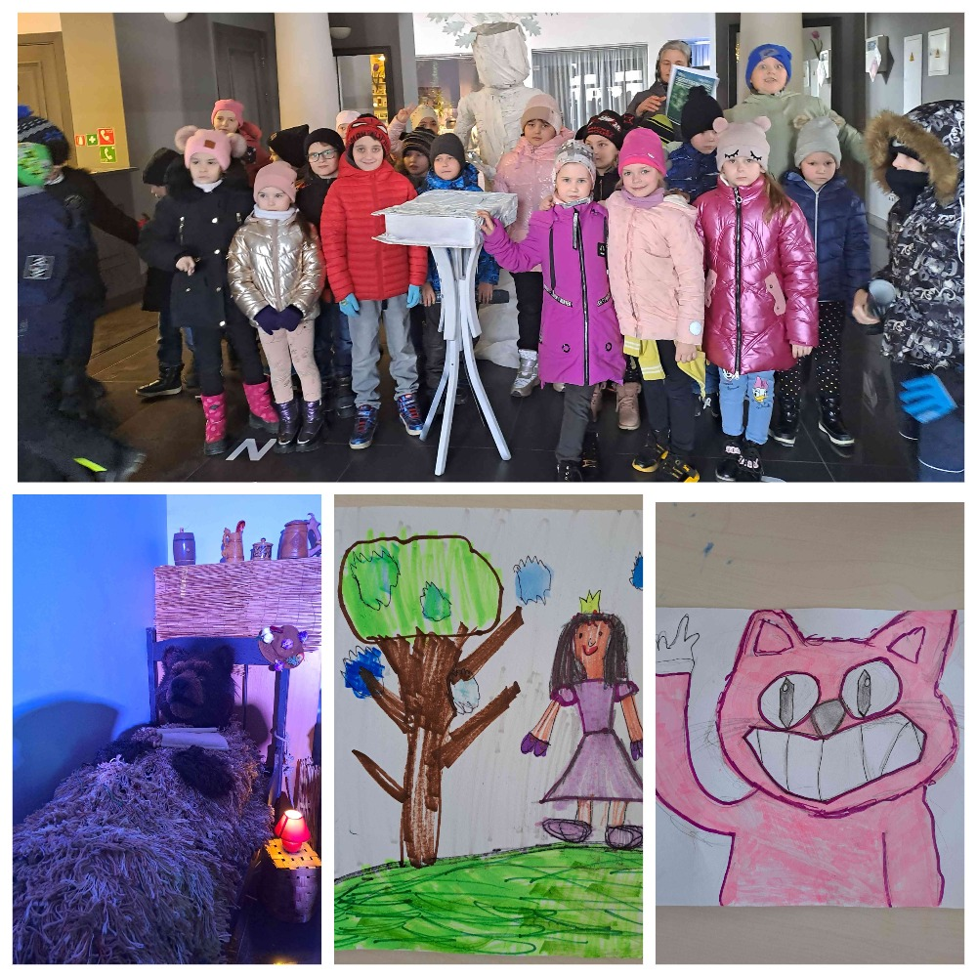
Bērniem ļoti patika ceļojums pa teātri. Viņi satika savus iemīļotos varoņus un iepazinās ar jauniem pasaku varoņiem.

Latgales Kultūrvēstures muzeja izglītojošā programma “Māla pikuča piedzīvojumi”
29.03.2023
1.klašu audzēkņi piedalījās Latgales Kultūrvēstures muzeja izglītojošajā programmā “Māla pikuča piedzīvojumi”. Muzeja apmeklējums saskanēja un papildināju mācību vielu, ko skolēni mācās priekšmetā “Dizains un tehnoloģijas”.
Skolēni apskatīja Latvijā lielāko keramikas ekspozīciju, pildīja interesantus uzdevumus, klausījās dažādu ierakstu skaņas, izmēģināja svilpauniekus. Nobeiguma daļā vienā no telpām skolēni, draudzīgi sēžot uz spilventiņiem, darbojas ar māla pikuci, no kura katrs veidoja savu suvenīru. Skolēnu atsauksmes:
- Man ļoti patika būt muzejā, te ir tik daudz noslēpumu!
- Ceļojot pa māla valsti, man patika iet pa māla pēdiņām.
- Man ļoti patika darboties ar mālu un es izveidoju divus suvenīrus!

Koncertlekcija "Latviju svētku dienā godinot".
17.04.2023.
9. un 12.klašu audzēkņi piedalījās koncertlekcijā "Latviju svētku dienā godinot".
Lekcija bija patriotiska muzikāla spēle ar aktīvu auditorijas līdzdalību, tās mērķis - iedvesmot Latvijas jauniešus lepoties ar mūsu kultūras mantojumu. Koncertā tika dziedātas Latvijā populāras un nozīmīgas dziesmas, kurām skolēni varēja dziedāt līdzi. Skanēja Raimonda Paula, Imanta Kalniņa, Renāra Kaupera, Marata Ogļezņeva un Ulda Marhilēviča radītā mūzika.
Jaunieši ieguva jaunas zināšanas par Latvijas mūziku un to, kā komponisti savas valsts vēsturi ir iemūžinājuši notīs.

Latgales Kultūrvēstures muzeja apmeklējums
08.05.2023.

7.klases audzēkņi apmeklēja Latgales Kultūrvēstures muzeja izglītojošo programmu “Pirmo reizi izstādē” – Izstādē bija apskatāmi māksliniekā Aleksandra Nesterjuka darbi. Mākslinieks autortehnikā rada metāla skulptūras, kā arī unikālas dizaina mēbeles no dažādām jau nederīgām auto un moto detaļām. Katrai skulptūrai ir ne tikai dekoratīva funkcija, bet arī sava filozofija, koncepcija un veidošanas loģika. Aleksandra galvenais iztēles instruments ir forma, caur kuru viņš izpauž savas jūtas, emocijas, domas, spēku un zināšanas. Skolēnu atsauksmes:
- Katra skulptūra ir oriģināla, tā tika veidota no vecām, sen jau nokalpojušām mašīnu, motociklu, šujmašīnu, benzīnzāģu detaļām. Apbrīnoju mākslinieka talantu!
- Man bija ļoti interesanti klausīties par mākslinieka Aleksandra Nesterjuka, profesionālo attīstības ceļu.
- Man patika skulptūras, katrai no tām ir savs stāsts. Es lasīju par Aleksandru Nesterjuku internetā un tagad man bija iespēja iepazīties ar viņa darbiem.
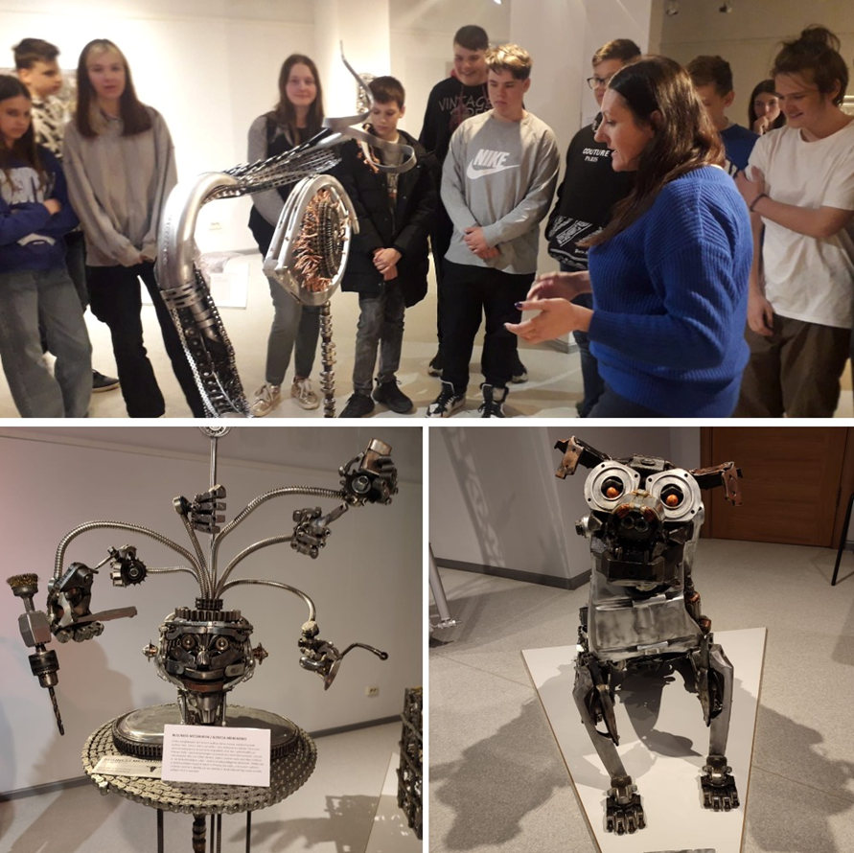

Latgales Kultūrvēstures muzeja izglītojošā programma “Kā top maize?”
10.05.2023
1.klašu audzēkņi piedalījās Latgales Kultūrvēstures muzeja izglītojošajā programmā “Kā top maize?” Muzeja apmeklējums saskanēja un papildināju mācību vielu, ko skolēni mācās priekšmetā “Dizains un tehnoloģijas”.
Skolēni noskatījās videofilmu par maizes ceļu no grauda līdz klaipam: līdumu līšanu, lauksaimniecības zemes apstrādāšanu, graudu sēju senāk un tagad, labības augšanu, kulšanu, graudu malšanu. Iepazinās ar graudu veidiem, to izmantošanu. Uzzināja par seniem darba rīkiem: sirpis, sprigulis, abra, lize u.c. Izspēlējot improvizēto maizes tapšanas procesu, skolēni izzināja maizes cepšanas tradīcijas un procesus. Nodarbības noslēgumā skolēniem piedāvāja pagaršot dažādu veidu maizi ar ļoti garšīgu zāļu tēju, medu un ievārījumu. Skolēnu atsauksmes:
- Man ļoti patika spēlēt un veidot maizes ceļu ar attēliem.
- Tādi forši un interesanti senie darba rīki, sprigulis un abra.
- Man ļoti garšo maize, bet es tikai tagad sapratu, ka maizes ceļš nav nemaz tik viegls.
Izstāžu nama apmeklējums. “Brīvvalsts dārgumu nams”
26.05.2023.
8.klašu audzēkņi apmeklēja izstāžu namu “Brīvvalsts dārgumu nams”, Rēzeknē. Jaunieši uzzināja par Latvijas pirmās brīvvalsts militāro un civilo apbalvojumu vēsturi, kā arī dažādām organizācijām, kas saistītas ar valsts un pilsonisko organizāciju darbību laika periodā no Latvijas Neatkarības kara līdz Otrajam pasaules karam. Ekspozīcija izveidota, ņemot vērā aktuālākās mūsdienu tendences – jaunieši virtuāli piemērīja medaļas, darbojās digitālos stendos. Jaunieši atklāja tieši Latgales un Rēzeknes vēstures lappuses no 1918. gada līdz 1940. gadam.
Muzeja otrajā stāvā, aplūkoja ekspozīciju: kolekcionāra, kultūras mecenāta Gaida Graudiņa privātkolekcijas kamīnpulksteņi. Skolēnu atziņas:
- Priecājos, ka mūsu pilsētā, vēsturiskajā vietā, ir izstāžu nams ar tik skaistu nosaukumu. Tur var apskatīt mūsu brīvvalsts dārgumus, ieskatīties Rēzeknes vēsture.
- Mani pārsteidza pulksteņu kolekcija! Meistaru darbi!
- Cik interesanti bija lasīt afišas, kurām ir jau pāri 100 gadiem! Cirks Rēzeknē, jāšanas sacensības, koncerti. Nebiju domājusi, ka brīvvalsts laikā bija tik daudz dažādu kultūras pasākumu.
- Mani ļoti ieinteresēja ordeņi. Pirmo reizi savā dzīvē biju redzējis Latvijas ordeņus, tādus kā Triju Zvaigžņu ordeni, Lāčplēša Kara ordeni un Atzinības krustu.
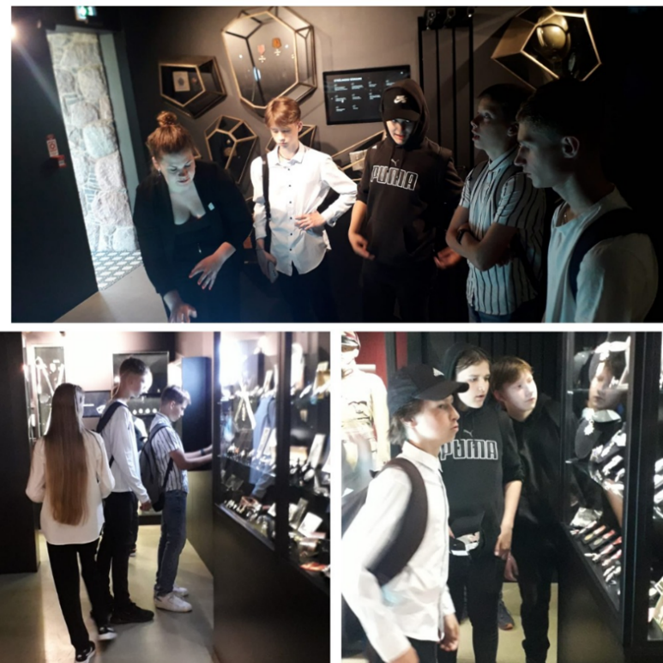

Izzinoša nodarbība “Daugavpils cietokšņa iepazīšana”, vēsturiskās Daugavpils skrošu rūpnīcas apmeklējums
29.05.2023.
7.klašu audzēkni apmeklēja Daugavpils cietoksni un skrošu rūpnīcu.
Daugavpils cietoksnis ir nozīmīgs 19. gadsimta arhitektūras un kultūrvēstures objekts, kā arī pēdējais uzbūvētais bastiona tipa cietoksnis pasaulē. Izzinošas pastaigas laikā skolēni guva ieskatu cietokšņa vēsturē, iepazinās ar cietokšņa vēsturisko ekspozīciju “Nikolaja vārti – durvis pagātnē”, uzzināja par cietokšņa nocietinājumiem un aizsargvalni, cietokšņa dzīvojamo ēku kvartālu, sardzes ēkām, vārtiem un citiem objektiem. Apguva tādas tēmas kā:
• Ilglaicīgas fortifikācijas vēsture jeb Daugavpils cietokšņa nocietinājumi, to raksturīgākas iezīmes un atrašanās mērķi.
• Cietokšņa “dzimšana’’ – cietokšņa celtniecības un attīstības posms no 1810. gada līdz 1920. gadam.
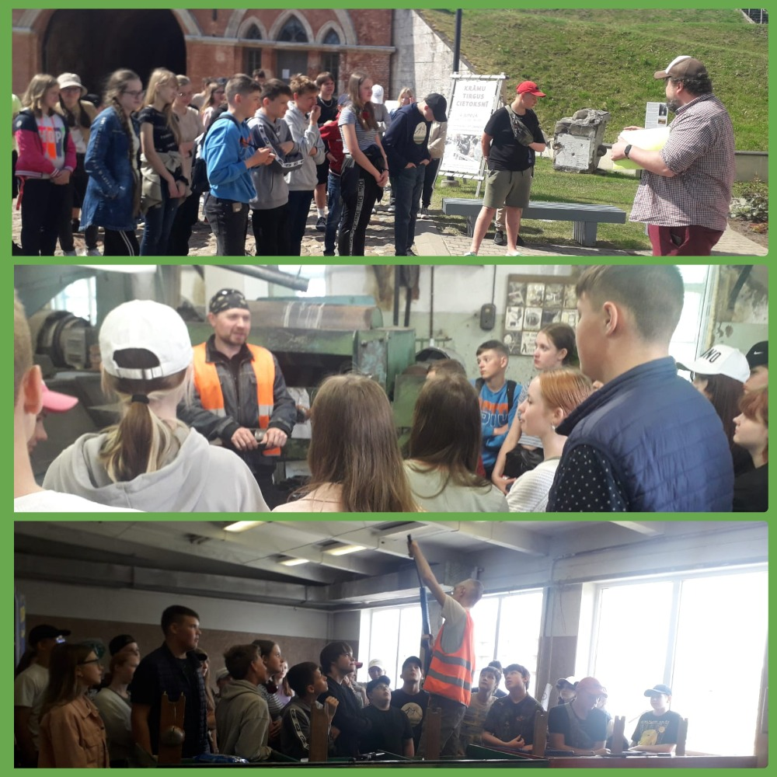
Daugavpils skrošu rūpnīca ir vienīgais šāda veida objekts Latvijā, tās skrošu liešanas tornis ir Valsts nozīmes industriālais piemineklis. Izzinošas nodarbības laikā gida pavadībā skolēni iepazinās ar rūpnīcas vairāk nekā 125 gadus seno vēsturi un izzināja tās senāko daļu un tur esošās iekārtas, izmantotās vēsturiskās tehnoloģijas un to izmaiņas, kas palīdz izprast sabiedrības attīstību un vēsturi, kā arī industriālā kultūras mantojuma saglabāšanas nozīmi mūsdienās.

Maizes muzeja apmeklējums. Maizes vēsture Latgalē.
02.06.2023.
Noslēdzot mācību gadu, 9.klašu skolēni programmas “Latvijas skolas soma” ietvaros apmeklēja Aglonu un piedalījās izglītojošā nodarbībā “Maizes vēsture Latgalē” Aglonas maizes muzejā. To vadīja vienīgā privātā maizes muzeja Baltijas valstīs īpašniece Vija Kudiņa.
Skolēni ieklausījās viņas stāstā par rudzu maizes gatavošanu pēc sentēvu metodēm, iepazinās ar latgalisku izrunu, tautas tērpu un latgaļu tautas dziesmām, sakāmvārdiem un parunām par maizi.
Pasākuma gaitā skolēni iepazina Latgales kultūras tradīcijas, dzirdēja stāstu par pašu svētāko latviešu tautas vērtību - maizi, uzzināja, kā pieklājīgi uzvesties pie galda, kādas ir Latgales maizes cepšanas, ēšanas un glabāšanas tradīcijas.

